

Projekt **ŠABLONY NA GVM**

registrační číslo projektu: CZ.1.07/1.5.00/34.0948

III-2 Inovace a zkvalitnění výuky prostřednictvím ICT

**4. Optika, STR, Fyzika mikrosvěta**

**4. 7 Teorie relativity a GPS**

**Autor:**  Aleš Trojánek

**Jazyk:** čeština

**Datum vyhotovení:** leden 2014

**Cílová skupina:**  žáci gymnázia: 4. ročník čtyřletého studia a 8. ročník

osmiletého studia, maturitní ročník, věk 17-19 let

**Druh učebního materiálu:** podpora a doplnění výuky fyziky, materiál je určen i pro samostatnou práci žáků

**Očekávaný výstup:** žáci se seznámí s  aplikací poznatků teorie relativity v zařízení, které používá GPS

**Anotace:** Učební materiál obsahuje relativně samostatný text, který doplňuje výuku teorie relativity na gymnáziu. Může přispět k větší atraktivnosti probíraného tématu.

**4.7 Teorie relativity a GPS**

Nyní již řada lidí běžně používá GPS (Global Positioning System). Na tomto novém a atraktivním zařízení se uplatňuje mnoho fyzikálních poznatků či samotných základních principů fyziky. Je proto vhodné využít možnosti a ukázat, že „fyzika je na každém kroku“. Je to však i dobrý příklad toho, jak abstraktní úvahy o prostoru a čase (v dnešní terminologii by šlo o základní výzkum) mohou nalézt uplatnění po mnoha desetiletích[1]. V tomto textu, který vychází z článku [1], si všimneme pro mnohé překvapující souvislosti GPS a speciální i obecné teorie relativity. V článku [1] jsou uvedeny odkazy na další literaturu.

Navigační systém GPS sestává z 24 družic, z nichž každá nese přesné atomové hodiny. Základní princip činnosti je následující (viz obr. 1): Předpokládejme, že přijímač na povrchu Země přijímá současně elektromagnetické signály ze 4 družic. Pro jednu družici a pro přijímač platí podle obr. 1:

$D=c∆t,$ (1)

kde vzdálenost $D$ je dána součinem rychlosti světla (konstantní ve všech inerciálních soustavách) a časovým intervalem $∆t$ mezi vysláním signálu z družice a jeho registrací pozemní stanicí. **Protože se družice vzhledem k Zemi pohybuje velkou rychlostí a protože je ve velké výšce (kde je jiný gravitační potenciál), hodiny na družici (atomové) a na Zemi nemohou být synchronizovány, aniž by se neuvažovaly relativistické efekty.** Porovnání údajů ze 4 družic podle rovnice (1) je základem pro určení polohy.

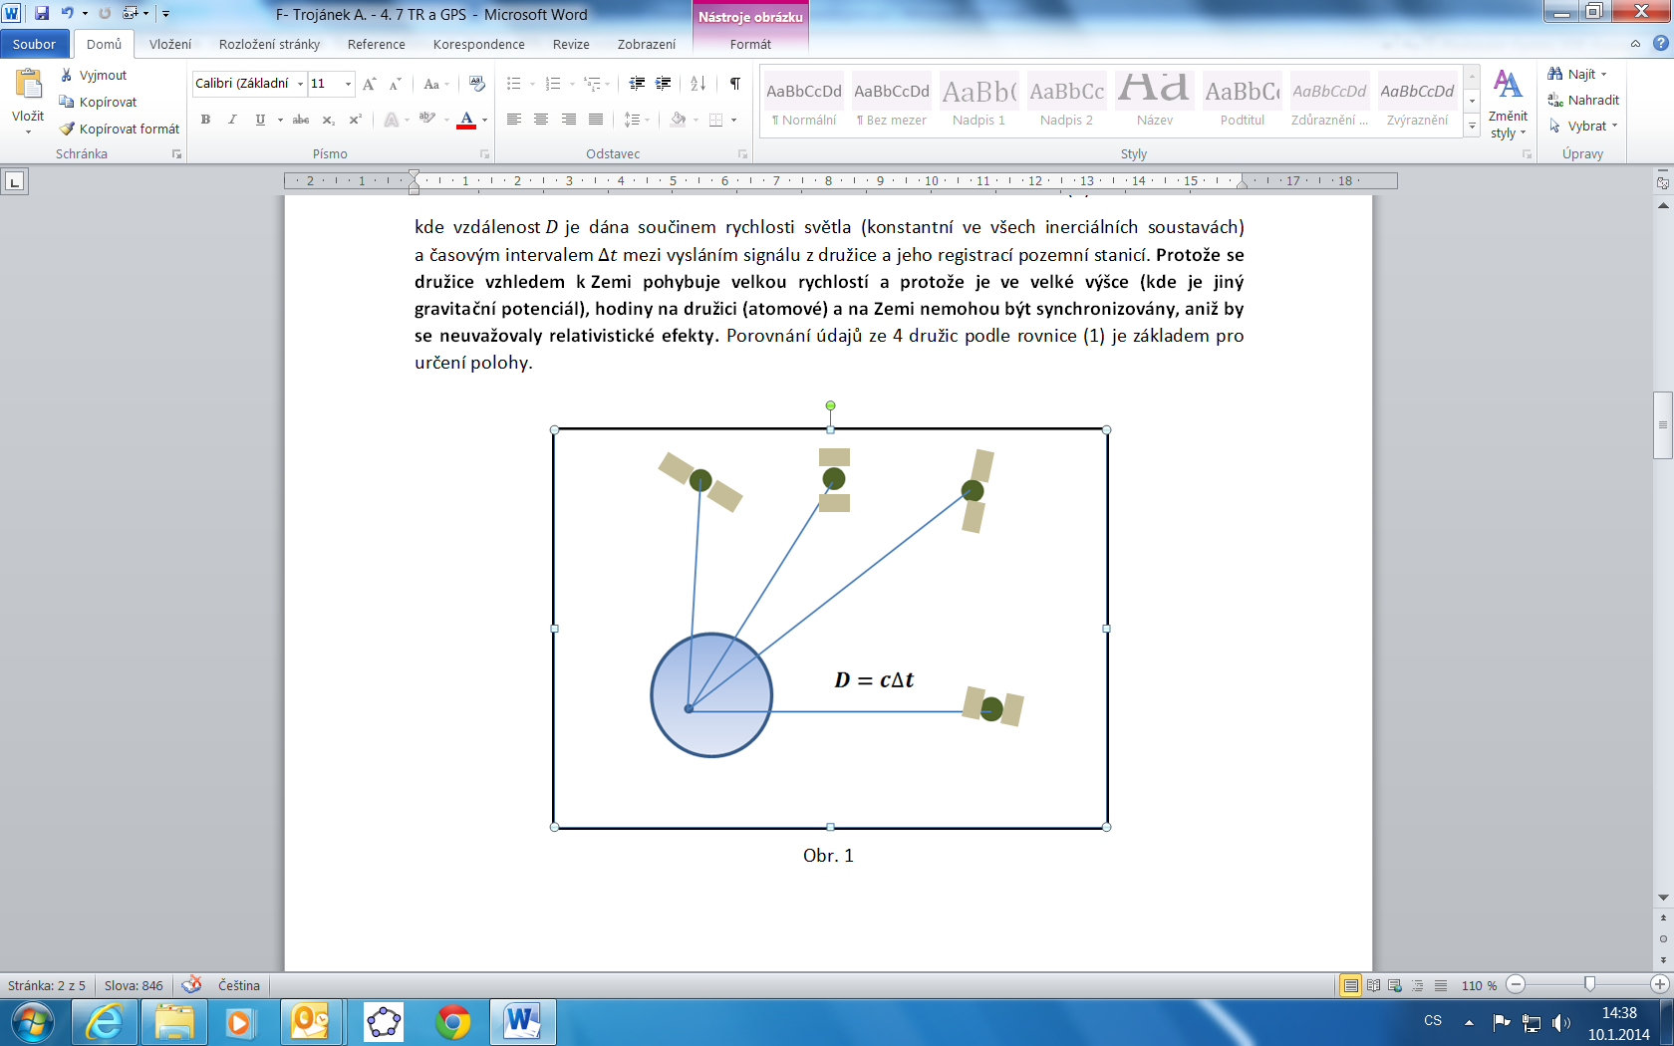

Obr. 1

Podívejme se nyní stručně a zjednodušeně, jak se uplatňuje TR při synchronizaci hodin.

**1. Efekt STR.** Družice se pohybuje vzhledem k Zemi rychlostí o velikosti např. 4 km·s-1. Podle vztahu z  STR pro dilataci času

$$t_{R}=\frac{t_{h}}{\sqrt{1-\frac{v^{2}}{c^{2}}} }≈t_{h}\left(1+\frac{v^{2}}{c^{2}}\right)$$

ubíhá čas ${ t}_{h}$ na pohybující se družici pomaleji než na hodinách na povrchu Země $t_{R}$. Pro *v* = 4 km·s-1 a pro 1 den dostaneme

${ t}_{h}-t_{R}\sim -$ 8 μs (2)

**2. Efekt OTR (Hodiny jdou v gravitačním poli pomaleji.)** Družice je ve výšce $h=$ 20 000 km nad Zemí. Předpokládejme pro jednoduchost, že hodiny na družici se vzhledem k  Zemi nepohybují, zanedbejme rotaci Země a uvažujme, že gravitační potenciál se mění podle Newtonova zákona. Pak se hodiny ve výšce $h$ předbíhají před hodinami u  povrchu Země podle vztahu z OTR[2]

kde

Pro $τ_{h}=$ 1 den na družici dostaneme

${ τ}_{h}-τ_{R}∼$ 45 µs (3)

Porovnáním relací (2) a (3) zjistíme, že efekt OTR převýší (pro danou výšku $h$) efekt STR, a tedy, že čas na družici běží rychleji. **Kdyby se neprováděla relativistická korekce času (frekvence), byla by denní chyba v určení vzdálenosti řádově:**

3·108 m·s-1 ·3,7·10-5 s 11 km.

Další témata na diskusi:

* Jak spolu souvisejí tyto hodnoty: velikost rychlosti družice a její výška nad Zemí?
* Co jsou to atomové hodiny? Na jakém principu pracují? S jakou přesností měří?
* Družice používají jako zdroj solární články. Na jakém principu pracují a kde se používají?
* Co víte o systému GPS a o evropském systému GALILEO? (Viz např. stránky na internetu.)
* Jaké je využití navigačních systémů? (Uvažujte oblasti: doprava silniční, letecká, námořní, telekomunikace, civilní bezpečnost a záchranné a humanitární systémy, ochrana životního prostředí, …)

[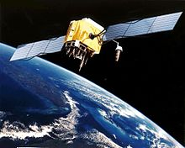](http://cs.wikipedia.org/wiki/Soubor:GPS_Satellite_NASA_art-iif.jpg)

Obr. 2

**Literatura:**

[1] TROJÁNEK, A.: *Teorie relativity a GPS*. Československý časopis pro fyziku. **58**, 2008, s. 107.

**Zdroje obrázků:**

Obr. 1 zhotovil Aleš Trojánek a je určen pro bezplatné používání pro potřeby výuky a vzdělávání na všech typech škol a školských zařízení.

Obr. 2 je převzat z http://cs.wikipedia.org/wiki/Soubor:GPS_Satellite_NASA_art-iif.jpg.

1. Albert Einstein publikoval speciální teorii relativity v roce 1905, obecnou teorii relativity pak v roce 1915.
2. Konkrétní vztah a jeho odvození nejsou pro naše potřeby důležité. Důležitá je skutečnost, **že v blízkosti gravitačního objektu jdou podle OTR hodiny pomaleji než ve větší vzdálenosti od něho.** 